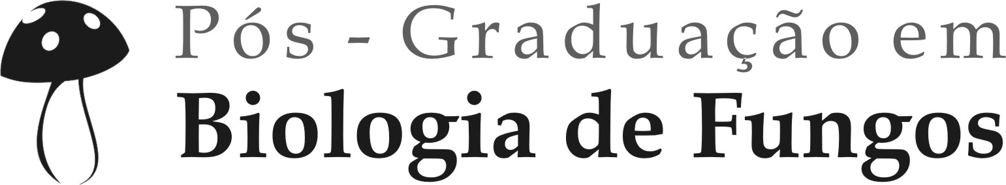

Universidade Federal de Pernambuco
Centro de Biociências
Departamento de Micologia
50670 420, Recife | PE
Fone | fax: 81 2126 8482
E-mail: biofungosufpe@gmail.com

FICHA DE AVALIAÇÃO DE EXAME DE QUALIFICAÇÃO

DISCENTE:

ORIENTADOR (A):

COORIENTADOR (A):

TÍTULO DO PROJETO:

TÍTULO DO ARTIGO:

ITENS A SEREM AVALIADOS:

Introdução

Revisão de Literatura/Fundamentação Teórica

Artigo (caso não tenha sido submetido) ou

Cronograma das atividades concluídas e por concluir (caso o discente tenha artigo aceito ou publicado, como primeiro autor, referente à sua tese)

Avaliação

- Recomendo a apresentação na forma como se encontra ( )
- Recomendo a apresentação com pequenas correções, conforme sugestão ( )
- Recomendo a devolução ao examinador para nova análise, após correções ( )
- Não recomendo a apresentação no formato corrente, sendo sugerido um novo trabalho de qualificação, conforme sugestões e correções ( )

Parecer final

Examinador(a):

Instituição:

E-mail e telefone:

Local e data:

Assinatura:

